COMUNICATO STAMPA
TRIAL CLINICI: NUOVE GENERAZIONI DI RICERCATORI ALLA SCUOLA GIMBE
AL VIA LA SELEZIONE NAZIONALE PER LA SECONDA EDIZIONE DELLA SUMMER SCHOOL SULLA METODOLOGIA DEI TRIAL CLINICI, DESTINATA A 30 GIOVANI STUDENTI, MEDICI E FARMACISTI E REALIZZATA GRAZIE AD UNA EROGAZIONE NON CONDIZIONANTE DI ASSOGENERICI AL PROGRAMMA GIMBE4YOUNG
22 marzo 2018 - Fondazione GIMBE, Bologna
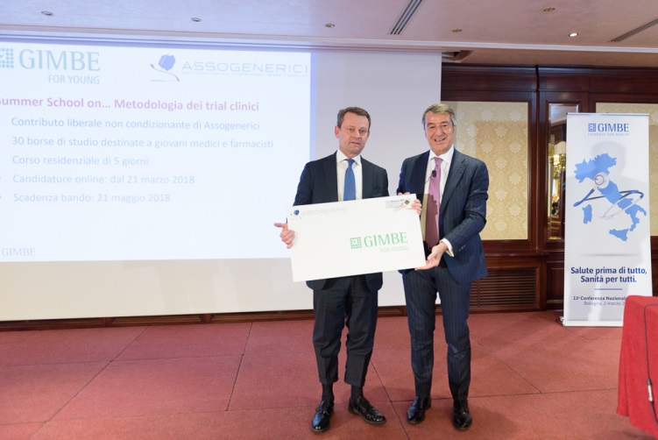
Il vicepresidente di Assogenerici, dott. Alberto Giraudi e il presidente della Fondazione GIMBE, dott. Nino Cartabellotta

Dopo il grande successo della prima edizione, nell’ambito del programma GIMBE4young, la Fondazione GIMBE lancia il secondo bando nazionale per la partecipazione alla “Summer School on... Metodologia dei trial clinici” (Loiano, 3-7 settembre 2018), corso residenziale finalizzato a preparare le nuove generazioni di ricercatori alle sfide che li attendono per migliorare qualità, etica, rilevanza e integrità della ricerca clinica.

«Nella gerarchia delle evidenze scientifiche – dichiara Nino Cartabellotta, presidente della Fondazione GIMBE – i trial clinici, in particolare quelli controllati e randomizzati, costituiscono lo standard di riferimento per valutare l’efficacia degli interventi sanitari. Tuttavia la loro qualità è spesso insoddisfacente: determinando la persistenza di numerose aree grigie, oltre che lo spreco di preziose risorse».

La campagna internazionale Lancet-REWARD (Reduce research Waste And Reward Diligence), promossa in Italia dalla Fondazione GIMBE e già integrata nei programmi di ricerca istituzionale del Ministero della Salute, punta proprio a ridurre gli sprechi ed aumentare il value della ricerca biomedica: «Pazienti e professionisti – continua il presidente – vengono raramente coinvolti nella definizione delle priorità: per questo molti trial rispondono a quesiti di ricerca irrilevanti e/o misurano outcome di scarsa rilevanza clinica, e oltre la metà delle sperimentazioni cliniche vengono pianificate senza alcun riferimento a evidenze già disponibili, generando evitabili duplicazioni». I dati dimostrano che più del 50% dei trial pubblicati presentano rilevanti errori metodologici che ne invalidano i risultati; sino al 50% dei trial non vengono mai pubblicati e molti di quelli pubblicati tendono a sovrastimare i benefici e sottostimare i rischi degli interventi sanitari; oltre il 30% dei trial non riporta dettagliatamente le procedure con cui somministrare gli interventi studiati e spesso i risultati dello studio non vengono interpretati alla luce delle evidenze disponibili.

«Lo scorso anno Assogenerici ha scelto di sostenere la Summer School del programma GIMBE4young – dichiara Enrique Häusermann, presidente di Assogenerici – convinti dell’importanza dell’attività formativa svolta dalla Fondazione GIMBE e dell’urgenza, da essa sottolineata, di riportare il tema della salute al centro dell’agenda politica nazionale. A maggior ragione confermiamo questo impegno anche per il 2018, convinti che la prossima Legislatura sarà determinante per il destino della Sanità pubblica. Alla pari di GIMBE, le aziende del comparto degli equivalenti sono convinte che la stella polare per chiunque abbia a cuore le sorti del SSN deve essere il ricorso “appropriato” agli interventi sanitari, poiché questa è l’unica strategia capace di creare un sistema economicamente sostenibile di garanzia delle cure».

«È in quest’ottica - conclude Häusermann - che i corsi indirizzati ai giovani professionisti in formazione e orientati a garantire una maggior consapevolezza anche sul tema dell’accesso al farmaco e della corretta allocazione delle risorse, rappresentano un investimento sul futuro di un SSN rafforzato e coerente con la sua missione di origine ».

Considerato che le metodologie di pianificazione, conduzione, analisi e reporting dei trial clinici non costituiscono ancora parte integrante dei percorsi universitari e specialistici, la Fondazione GIMBE lancia un bando nazionale per selezionare 30 giovani studenti, medici e farmacisti, al fine di colmare questo gap formativo.

La scadenza del bando è fissata al 21 maggio 2018.

Per ulteriori informazioni e invio candidature: www.gimbe4young.it/trial

Fondazione GIMBE
Via Amendola 2 - 40121 Bologna
Tel. 051 5883920 - Fax 051 4075774
E-mail: ufficio.stampa@gimbe.org

